Viega auf der ISH 2025: Halle 4.0, Stand B02/B20

„Prevista Dry“ und „Prevista Dry Plus“:

Variable Vorwandsysteme von Viega für wirtschaftlich flexible Badsanierungen

Frankfurt/Attendorn, 17. März 2025 – Das Sanierungsgeschäft gestaltet sich für das Fachhandwerk wieder deutlich positiver. Vor allem die Erneuerung von Bädern. Denn viele Bäder sind in die Jahre gekommen, eine Grundsanierung ist dringend notwendig. Mit den Trockenbau-systemen „Prevista Dry“ und „Prevista Dry Plus“ bietet Viega ein Vorwandprogramm, mit dem sich solche Umbaumaßnahmen besonders wirtschaftlich und flexibel realisieren lassen.

Die von Viega gemeinsam mit Handwerkern entwickelten Vorwandsysteme „Prevista Dry“ und „Prevista Dry Plus“ zeichnen sich durch eine Vielzahl von Alleinstellungsmerkmalen aus, die insbesondere auf eine schnelle, flexible und wirtschaftliche Montage vor Ort abzielen. So basiert das Viega Programm auf einer modularen Plattformstrategie mit immer gleichen Spülkästen. Ausgehend davon kann auf der Baustelle mit vielen Gleichteilen für die Einzelwand-, Ständerwerk- und Schienenmontage gearbeitet werden. Darüber hinaus sind zahlreiche Einstellungen und Befestigungen werkzeuglos möglich. Dies ist auf den ersten Blick deutlich an den gelben Farbmarkierungen zu erkennen. Entsprechend schnell sind Fachhandwerker mit dem System vertraut und können die „Prevista“-Elemente vor Ort montieren.

Passgenaue Lösungen für den Wohnungsbau

Mindestens ebenso wichtig ist im Sanierungsgeschäft die Flexibilität, die ein Vorwandsystem bietet. Denn jede Baustelle ist anders. Und selbst bei der gleichzeitigen Sanierung mehrerer, vermeintlich identischer Bäder in einem Mehrfamilienhaus sind immer wieder Anpassungen notwendig, weil Stichmaße variieren oder individuelle Mieterwünsche berücksichtigt werden müssen.

Viega trägt diesen Anforderungen mit dem „Prevista Dry“-Sortiment unter anderem mit werkseitig vorkonfektionierten Vorwandelementen Rechnung, die in verschiedenen Höhen lieferbar sind. So sind die WC-Elemente für den Trockenbau neben den Standardhöhen von 980 und 1.120 mm auch in einer Höhe von nur 820 mm erhältlich. Damit kann ein WC zum Beispiel unter einem Fenster platziert werden. Mit der „Prevista Dry“-Montageeinheit ist es auch möglich, eine Toilette in der Ecke eines Badezimmers aufzustellen. Dazu wird die Einbauhilfe lediglich an der oberen Traverse mit dem „Prevista Dry“-WC-Vorwandelement verschraubt. Diese Konstruktion bietet trotz der geringen Einbautiefe von 302 mm so viel Stabilität, dass selbst eine einseitige Befestigung möglich ist. Die Montageeinheit wird so zum Raumteiler.

Räume optimal ausnutzen

Solche Detaillösungen sind besonders wertvoll, da die Anforderungen an eine zeitgemäße Badgestaltung auch im preissensiblen Geschosswohnungsbau deutlich gestiegen sind – Stichwort: altersgerechte Bäder. Dabei müssen die Räume optimal ausgenutzt werden, um beispielsweise die geforderten Bewegungsflächen zu gewährleisten. Gleichzeitig stehen die Sanierungsarbeiten unter hohem Zeit- und Kostendruck. Praxisgerechte Systeme wie „Prevista Dry Plus“ von Viega können diesen zumindest teilweise auffangen: Die stabilen Montageschienen werden erst auf der Baustelle mit einer Handstanze auf das benötigte Längenmaß gekürzt. So sind notwendige Anpassungen an die baulichen Gegebenheiten einfach möglich.

Gleichzeitig lassen sich mit den Schienen halb- oder deckenhohe (Vor-)Wand-konstruktionen realisieren. Das ist sinnvoll, um Räume zu gliedern, bodengleiche Duschen abzutrennen oder Sichtachsen zum WC durch eine Schamwand zu unterbrechen – immer mit den gleichen Werkzeugen und immer mit den gleichen Systemkomponenten wie den Schienenverbindern in 45° oder 90° oder den höhenverstellbaren Traversen.

Schallschutz konstruktiv integriert

Diese flexible Anpassungsfähigkeit des Viega „Prevista Dry“-Systems auf der Baustelle unterstützt gleichzeitig die normativen und qualitativen Anforderungen an Vorwandkonstruktionen.

Ein Beispiel dafür ist der Schallschutz. Gerade bei Kernsanierungen kann die Schallübertragung in die Wohnung schon durch eine intelligente Grundrissplanung reduziert werden. So sind zum Beispiel Badeinrichtungen wie Duschwanne oder WC direkt an einer Wand zu Räumen wie dem Schlafzimmer bauakustisch besonders ungünstig. An der Wand zur Küche sind die gleichen Geräusche dagegen kaum wahrnehmbar. Vorwandsysteme wie „Prevista Dry“ und „Prevista Dry Plus“ bieten hier durch eine intelligente Anordnung der Einrichtungsgegenstände eine praxisgerechte Lösung, da die Sanitärgegenstände flexibler im Raum angeordnet werden können und die Schallübertragung der Installationen bereits auf ein Mindestmaß reduziert wird.

Attraktive Schnittstelle zum Nutzer

Mit welchem Vorwandsystem ein Bad (kern-)saniert wurde, ist nach der Beplankung und Verfliesung in der Regel nicht mehr zu sehen. Was der Nutzer jedoch wahrnimmt, ist die bei Viega ebenso hohe Qualität der Bedienelemente vor der Wand, insbesondere der Betätigungsplatten für das WC. Eine möglichst variable Kombination des Universalspülkastens mit den verschiedenen Betätigungsplatten-Programmen von Viega war daher bei der Entwicklung der Vorwandsysteme „Prevista Dry“ und „Prevista Dry Plus“ besonders wichtig.

Neben manuell zu betätigenden Varianten aus den Serien „Visign for Style“ oder „Visign for More“ steht eine Auswahl an elektronischen Betätigungsplatten in unterschiedlichsten Designs zur Verfügung. Sie lassen sich durchgängig mit allen „Prevista“-Spülkästen kombinieren und auch nachträglich werkzeuglos einbauen. Die WC-Betätigungsplatten „Visign for More 205 sensitive“ und „Visign for Style 25 sensitive“ lösen beispielsweise berührungslos aus, indem die Verbraucherin ihre Hand vor das grafisch hervorgehobenen Funktionsfeld hält. Das größere Feld steht dabei für die Vollspülung, das kleinere Feld für die wassersparende Variante mit zwei, drei oder vier Litern Spülvolumen, je nach Einstellung.

Mehr Informationen zu den Möglichkeiten der Vorwandsysteme „Prevista Dry“ und „Prevista Dry Plus“ unter viega.at/Prevista.

*Press-release_ISH_Bath-renovation-with-Prevista_20250317.docx*

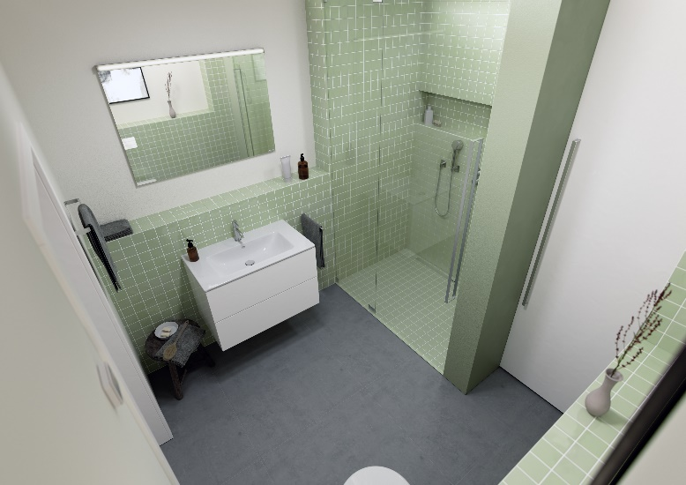

Bild 1 (PR_ISH_Bath-renovation-with-Prevista_20250317-01.jpg): Mit den Vorwandsystemen „Prevista Dry“ und „Prevista Dry Plus“ lassen sich bei der Badsanierung flexibel und wirtschaftlich individuelle Lösungen realisieren, die die Attraktivität eines Bades und damit den Wert einer Wohnung deutlich steigern. In diesem Beispiel wurde auf engstem Raum sogar eine bodengleiche Dusche realisiert. (Fotos: Viega)

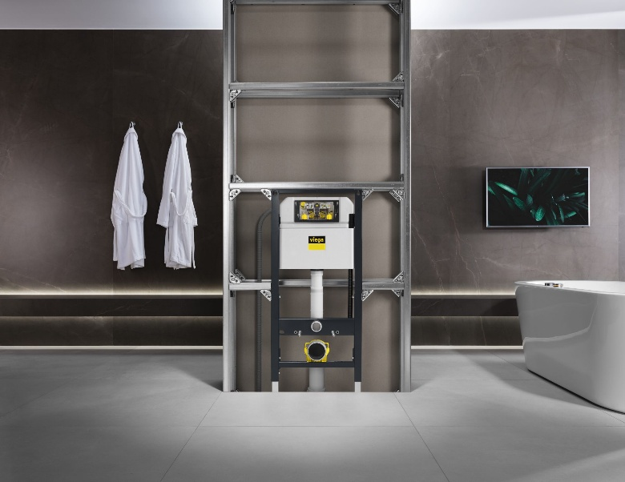

Bild 2 (PR_ISH_Bath-renovation-with-Prevista_20250317-02.jpg): Als Schienensystem ist „Prevista Dry Plus“ besonders variabel. In allen „Prevista“-Systemen identisch sind hingegen die Spülkästen. Das vereinfacht die Montage und lässt die freie Auswahl bei den Betätigungsplatten offen.

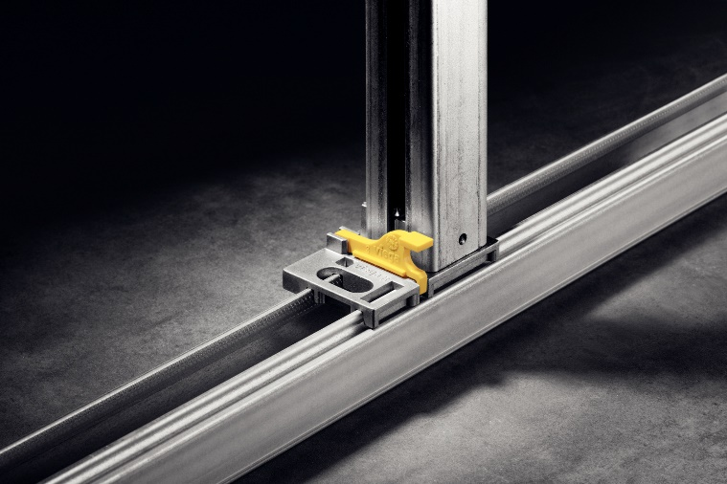

Bild 3 (PR_ISH_Bath-renovation-with-Prevista_20250317-03.jpg): Die „Prevista Dry“-Vorwandsysteme sind besonders montagefreundlich entwickelt. Viele Montageschritte sind werkzeuglos von Hand möglich, erkennbar an der gelben Farbgebung – hier die Befestigung der Vorwandelemente in der Bodenschiene.

Über Viega:

Viega ist Experte für gesundes Trinkwasser im Gebäude und zählt zu den Weltmarkt- und Technologieführern der Installationsbranche. Als qualitätsorientiertes Familienunternehmen mit international mehr als 5.500 Mitarbeitenden verfügt das Unternehmen über 125 Jahre Erfahrung in der Gebäudetechnik. Kernkompetenzen sind der Erhalt und die Weiterentwicklung von Trinkwasserhygiene, Energieeffizienz, Komfort und Sicherheit im Gebäude. An zehn Standorten weltweit entwickelt und produziert die Unternehmensgruppe über 17.000 Produkte und Systeme.